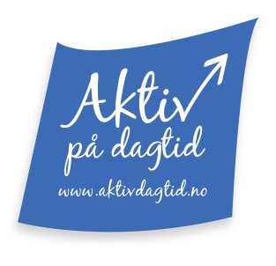
Registrering deltakere
Aktiv på Dagtid i Ås, høst 2017
Vennligst skriv med BLOKKBOKSTAVER.
Dato: ………….............
Fornavn: …………………………………………. Etternavn: …………………………………………………
Adresse: ……………………………………………………………………………………………………….....
Postnr: …………………………………………… Sted: …………………………………………………......
Mobiltelefon: ……………………………………… E-post: ……………………….....................................
Mann Kvinne Fødselsdato: ……………………………..
Fødeland (valgfritt å fylle ut):………………………………………………............................................
Jeg bekrefter herved at jeg er informert om at all trening og aktivitet i Aktiv på Dagtid, skjer på eget ansvar.
Signatur: …………………………………………………………………………………………………………
Stønad:  Arbeidsavklaringspenger (AAP)  Uførestønad  Sykepenger  Dagpenger  Økonomisk sosialhjelp  Introduksjonsstønad  Kvalifiseringsstønad (KVP)  Overgangsstønad | Fikk vite om tilbudet: (du kan sette flere kryss)  av noen jeg kjenner  Frisklivssentralen  fra forening (idrettslag e.l.)  i avisa  hos fastlegen / legekontor  annet helsepersonell  hos NAV  var deltaker våren 2017  Annet: ………………………………

